TRƯỜNG ĐẠI HỌC QUY NHƠN
2020
Lưu Đức Mạnh
CNTT K40
7/31/2020
KHOA CÔNG NGHỆ THÔNG TIN

BÁO CÁO LẬP TRÌNH CHO THIẾT BỊ DI ĐỘNG
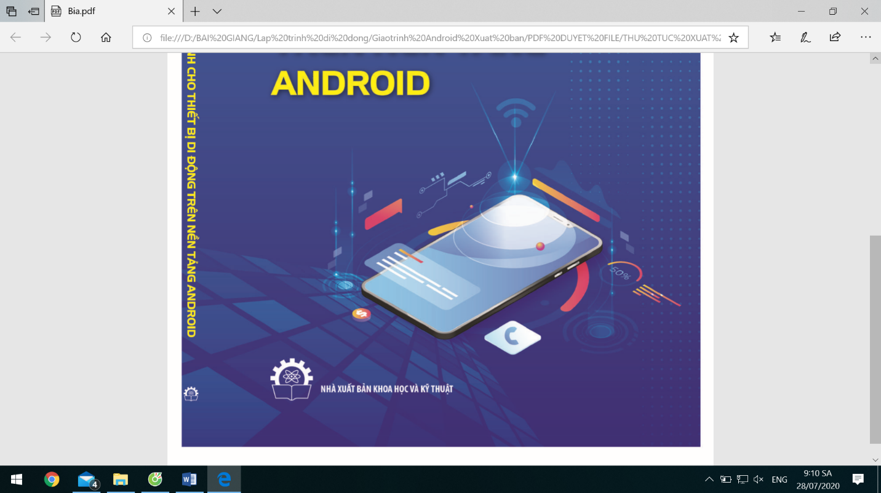

TRƯỜNG ĐẠI HỌC QUY NHƠN
KHOA CÔNG NGHỆ THÔNG TIN
BÁO CÁO LẬP TRÌNH CHO THIẾT BỊ DI ĐỘNG
ỨNG DỤNG CỔNG THÔNG TIN TRƯỜNG ĐẠI HỌC QUY NHƠN
(Năm học 2019 – 2020)
NHÓM SINH VIÊN: | LƯU ĐỨC MẠNH
NGÀNH & KHÓA: | CNTT K40A

NỘI DUNG

- Giới thiệu đề tài 4
  - Giới thiệu chung
  - Ứng dụng thực tế
- Những nội dung thực hiện 6
  - Trình bày bài toán
  - Lựa chọn công nghệ, tổ chức và giải quyết bài toán
  - Một số chức năng chính
    - Đăng nhập & đăng xuất 5
    - Xem, sửa thông tin sinh viên 5
    - Xem lịch học 5
    - Đặt báo thức cho tiết học 5
    - Xem điểm thi 5
    - Trợ giúp 5
    - Cài chuông báo, xem thông tin ứng dụng 5
- Đánh giá
  - Kết quả đạt được
  - Hạn chế và hướng phát triển
- Tài liệu tham khảo 7

- Giới thiệu đề tài
  - Giới thiệu chung
Hiện nay, việc tra cứu thông tin học tập trường đại học Quy Nhơn đều phải thực hiện trên web, việc xác định đúng địa chỉ trang web, mỗi lần tra cứu phải đăng nhập lại.. gây mất thời gian, tiền bạc.
Để giải quyết vấn đề này thì nhóm chúng em đã xây dưng một ứng dụng trên thiết bị di dộng để có thể tra cứu thông tin học vụ một cách dễ dàng, nhanh chóng, tiết kiệm chi phí.

  - Ứng dụng thực tế
Ứng dụng Cổng thông tin Trường đại học Quy Nhơn là một ứng dụng đơn giản và tiện lợi giúp bạn tra cứu các thông tin liên quan đến việc học tập của bản thân tại trường. Bạn có thể sử dụng ứng dụng này để xem lịch học, báo thức trước tiết học, sửa thông tin cá nhân, xem lịch thi, xem học phí, kết quả học tập. Điều quan trọng là bạn có thể xem lịch học, báo thức trước tiết học ngay cả khi không có kết nối Internet.

- Những nội dung thực hiện
  - Trình bày bài toán
Hiện nay, việc tra cứu thông tin học tập của sinh viên trường đại học Quy Nhơn đều phải thực hiện trên web có kết nối Internet, việc xác định đúng địa chỉ trang web, mỗi lần tra cứu phải đăng nhập lại.. gây mất thời gian, tiền bạc.
Để giải quyết vấn đề này thì nhóm chúng em đã xây dưng một ứng dụng trên thiết bị di động để có thể tra cứu thông tin học vụ một cách dễ dàng, nhanh chóng, tiết kiệm chi phí. Ứng dụng này có thể:
- đăng nhập bằng tài khoản sinh viên do trường đại học Quy Nhơn cấp là mã sinh viên và mật khẩu.
- xem thời khóa biểu (kể cả khi không có kết nối Internet).
- thiết lập báo thức trước mỗi tiết học.
- chọn nhạc chuông báo thức.
- Xem, sửa đổi thông tin cá nhân cơ bản.
- đi tới trang web của trường với trạng thái đã đăng nhập.
- xem điểm thi từng môn học, điểm trung bình từng học kỳ.
- gửi email hỗ trợ tới trường, báo cáo sự cố với nhà phát triển.

  - Lựa chọn công nghệ, tổ chức và giải quyết bài toán
Lựa chọn công nghệ
Xác định ý tưởng đề tài từ lúc còn chưa có đủ kiến thức để xây dựng ứng dụng.
Câu hỏi đặt ra là làm thế nào để một chương trình java có thể tương tác với dữ liệu trên web?
(IDE được sử dụng để test là Eclipse)
Thứ em cần là một vài thư viện thích hợp và HtmlUnit là từ khóa đầu tiên. Sau vài ngày vọc vạch, em nhận thấy HtmtUnit có những điểm không phù hợp. Em tiếp tục tìm đến Jsoup rồi đến Selenium và những jquery, xpath liên quan. Phải mất cả tuần liền để em làm quen với chúng. Sau khi đã khá thạo Selenium, em đã sẵn sàng để bắt tay vào việc xây dựng ứng dụng.
Vậy tiếp theo, làm thế nào để import Selenium vào android?
Và câu trả lời xuất hiện sau vài giây tra google: android không hỗ trợ Selenium.
Em tiếp tục đi tìm giải pháp. Lời tư vấn lúc đang bí là thực sự cần thiết.
Với sự chỉ dẫn của thầy Lâm, em đã tìm ra được một trong các phương tiện cần để xây dựng ứng dụng: web service.
Kết hợp với các công cụ, thư viện đã có trước đó thì dưới đây là một vài công nghệ chính được em sử dụng để xây dựng ứng dụng:
- Công cụ Android Studio
- Ngôn ngữ Java.
- Web Service – tương tác với Web Server.
- HorizontalPicker của jhonnyx2012 – giống như CalendarView nhưng chỉ hiển thị lịch trên một dòng.
- CircleImageView của hdodenhof – bo tròn ảnh dễ dàng.
- Các View có sẵn của Android Studio như: TextView, ListView, Expandable ListView, Button, EditText,..
- Navigation Drawer – tạo thanh điều hướng.
- Các Notification như: Snack Bar, Toast, BroadCast,..
- System Service – để đặt báo thức,...
- Các background, border,.. được custom trong Drawable.
Tổ chức hệ thống.
Về phía giao diện, ứng dụng sẽ có:
- màn hình logo ứng dụng (logo trường đại học Qui Nhơn)
- màn hình đăng nhập (EditText tài khoản, mật khẩu và Button đăng nhập)
- một navigationbar để điều hướng đến các màn hình khác (bao gồm các item lịch học, học phí, lịch thi, kết quả học tập, cài đặt, trợ giúp, đăng xuất. Và một TextView điều hướng sang màn hình thông tin cá nhân).
- màn hình xem thời khóa biểu và đặt báo thức (HorizontalPicker hiển thị tùy chọn ngày, ListView hiển thị lịch học, MenuItem tải lại dữ liệu lịch học)
- màn hình xem và sửa thông tin cá nhân (các TextView hiển thị thông tin, các EditText để chỉnh sửa, Button Chỉnh sửa và button điều hướng tới màn hình WebView)
- màn hình xem học phí (chưa hoàn thành).
- màn hình xem lịch thi (chưa hoàn thành).
- màn hình xem kết quả thi.(ExpandbleListView)
- màn hình trang web (WebView, MenuItem tải lại trang web, TextView hiển thị địa chỉ trang web)
- màn hình cài đặt (bao gồm Item chọn nhạc chuông báo thức, item intent sang màn hình thông tin phiên bản, nhà phát triển)
- màn hình thông tin ứng dụng, nhà phát triển.
- màn hình chuông reo khi có báo thức.
Ngoài ra còn có một vài màn hình dialog thông báo lỗi kết nối Internet, dialog lập thời điểm báo thức, dialog đăng xuất. Và một vài Toast, SnackBar. Màn hình thông báo hiển thị trên thanh thông báo của thiết bị android.
Về phía mã nguồn: tương ứng với mỗi màn hình giao diện là mỗi Layout file xml, lớp activity, fragment thiết lập các sự kiện, tổ chức dữ liệu, hiển thị lên màn hình. Ngoài ra, còn có một vài lớp đối tượng để lưu các đối tượng, lớp service để chạy dịch vụ báo thức, lớp lấy dữ liệu từ web, các lớp Adapter, BroadCast, SqliteHelper.
Tài nguyên bao gồm các icon, nhạc chuông, hình ảnh.
Các hoạt họa Animation: alpha, translate, rotate. Các background: border button, border edittext,…
Cơ sở dữ liệu
Phía client:
Trường | Kiểu dữ liệu | Ràng buộc | Mô tả
ID | INTEGER | PRIMARY KEY | Mã định danh
MaSV | TEXT |  | Mã sinh viên
Ngay | TEXT |  | Ngày
TenMH | TEXT |  | Tên môn học
SoTiet | INTEGER |  | Số tiết học
GioBatDau | TEXT |  | Giờ bắt đầu môn học
GioKetThuc | TEXT |  | Giờ kết thúc môn học
Phong | TEXT |  | Phòng học
TrangThaiBT | INTEGER |  | Trạng thái đặt báo thức
GioBaoThuc | TEXT |  | Giờ báo thức

Phía Server:
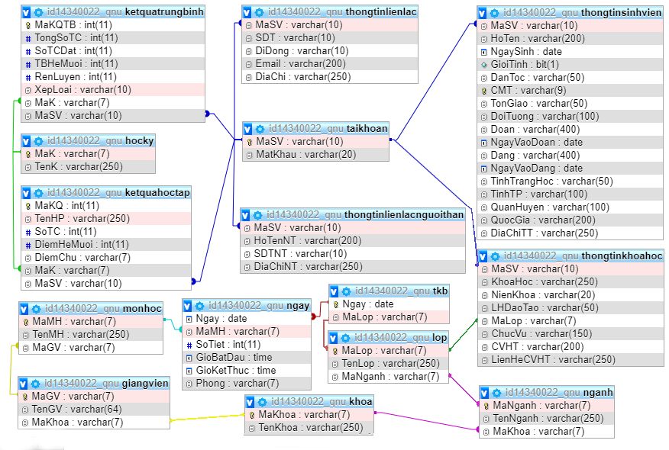

  - Một số chức năng chính
    - Đăng nhập & đăng xuất
2 chức năng này yêu cầu kết nối Internet
- Đăng nhập: đăng nhập bằng tài khoản được cấp bởi trường là mã sinh viên và mật khẩu.
- Dữ liệu lịch học được tải về thiết bị để xem khi không có kết nối mạng.
Cụ thể: Khi người dùng khởi chạy ứng dụng lần đầu tiên, màn hình logo trường Đại học Quy Nhơn xuất hiện, tiếp theo là màn hình đăng nhập, người dùng cần nhập tài khoản, mật khẩu và bấm nút đăng nhập. Nếu chưa kết nối mạng, hệ thống sẽ thông báo kết nối lỗi. Ngược lại, hệ thống sẽ kiểm tra dữ liệu phía người dùng có khớp với tài khoản phía Server hay không. Trường hợp khớp thông báo thành công, tải dữ liệu về thiết bị và chuyển sang màn hình chính - lịch học, ngược lại thông báo sai tài khoản hoặc mật khẩu.
Minh họa:
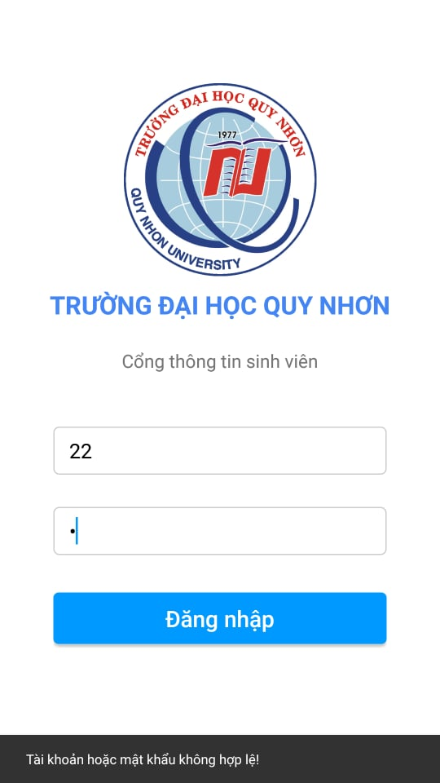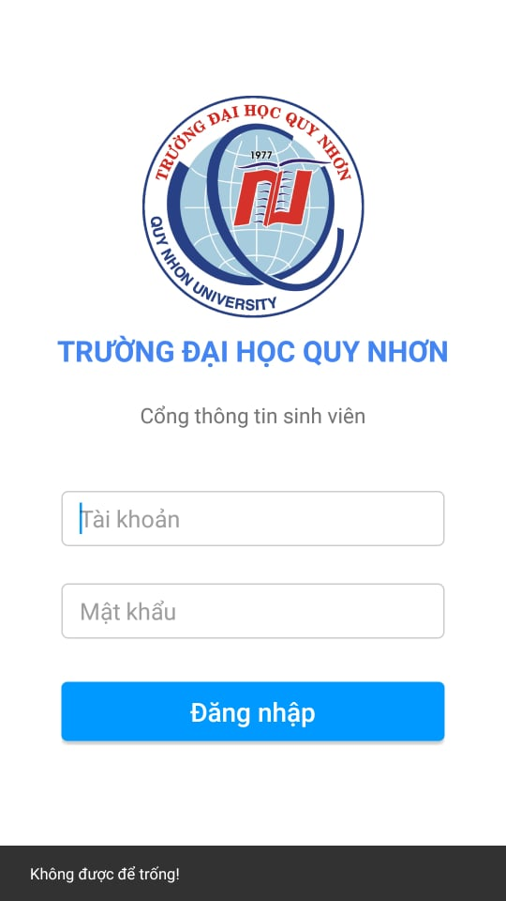
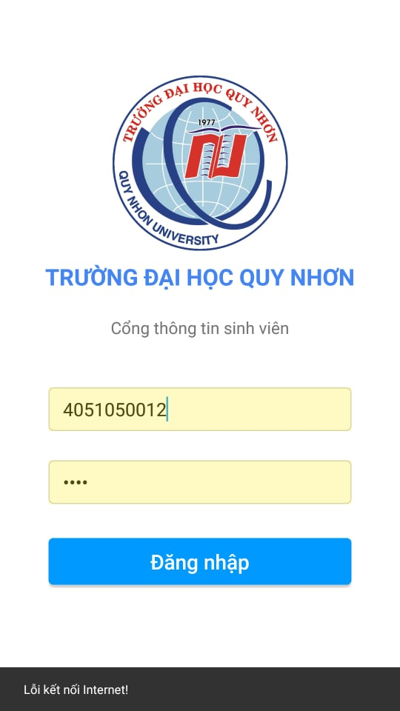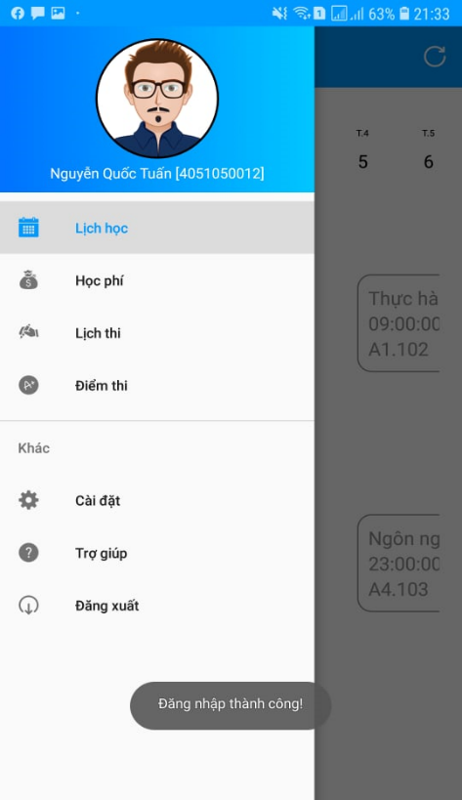

- Đăng xuất:
- Dữ liệu đã tải về sẽ bị xóa.
- Các cài đặt trước đó trên ứng dụng sẽ bị xóa.
Cụ thể: Khi người bấm vào nút đăng xuất, hệ thống sẽ kiểm tra kết nối mạng, nếu lỗi kết nối sẽ hiển thị cửa sổ thông báo lỗi kết nối (trên cửa sổ này có nút thoát và nút thử lại, nút thoát để tắt cửa sổ, nút thử lại để kiểm tra lại kết nối Intenet). Ngược lại, cửa sổ đăng xuất xuất hiện, bấm có để đăng xuất, bấm hủy để tắt cửa sổ.

Minh họa:
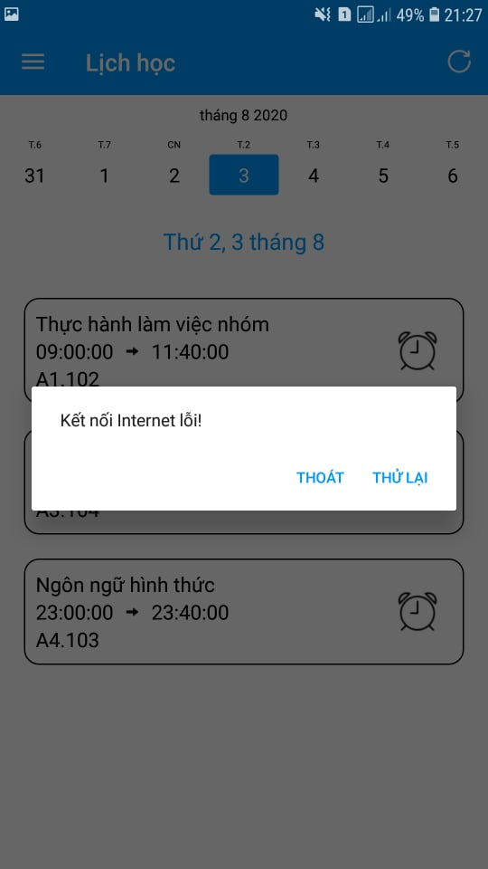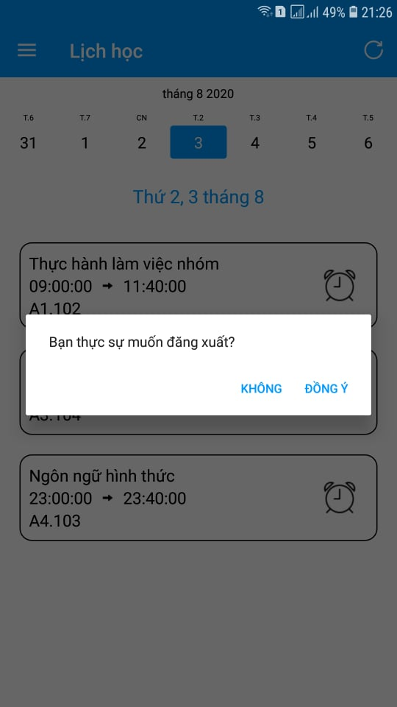

    - Xem, sửa thông tin sinh viên
- Xem thông tin sinh viên
- Xem trên ứng dụng: họ tên, mã sinh viên, lớp, ngành, email, số điện thoại, địa chỉ.
- Xem trên web.
Cụ thể: Khi người dùng chọn view hiển thị tên và mã sinh viên trên Navidation Bar, màn hình thông tin sinh viên sẽ hiển thị. Bấm nút “Đi tới trang web” thì sẽ chuyển sang màn hình hiển thị website của trường với trạng thái đã đăng nhập.

Minh họa:
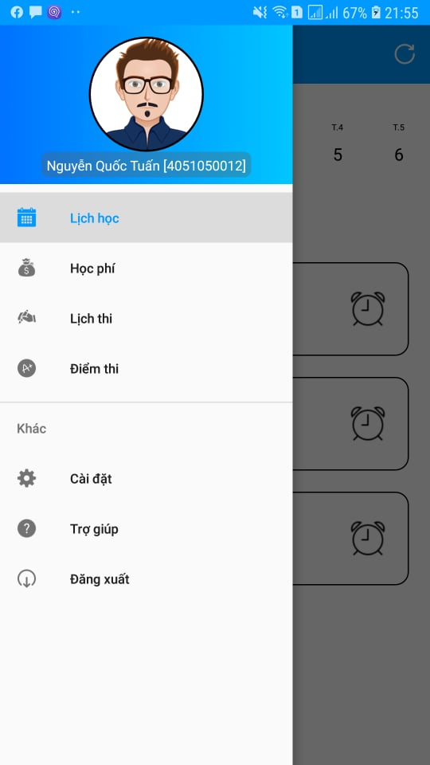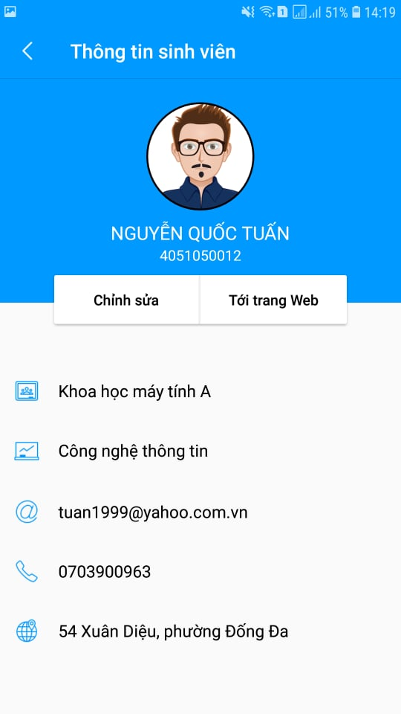
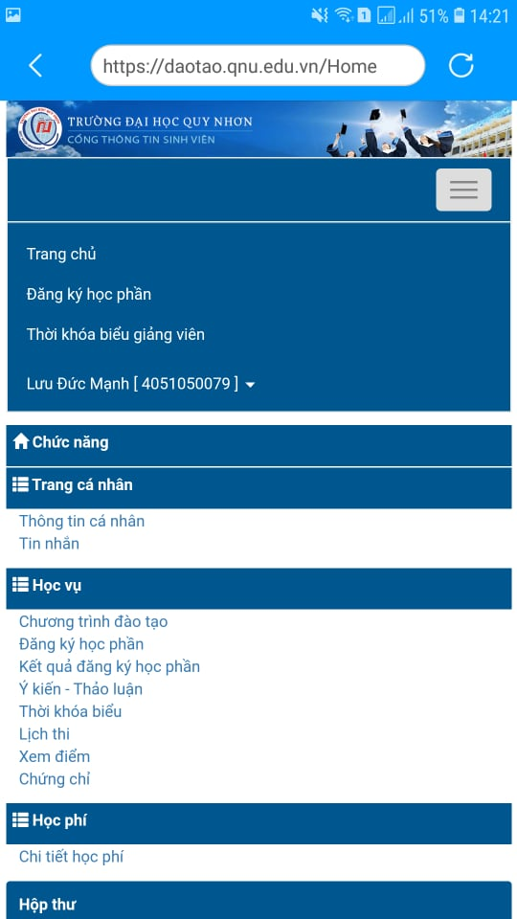

- Sửa thông tin sinh viên
- Yêu cầu kết nối Internet
- Cho phép sửa 3 trường: email, số điện thoại, địa chỉ.
- Thông tin đã sửa trên ứng dụng sẽ được cập nhật trên cơ sở dữ liệu Server.
Cụ thể: Khi người bấm nút chỉnh sửa thì hệ thống kiểm tra kết nối mạng. Trường hợp kết nối lỗi sẽ hiển thị cửa sổ lỗi kết nối giống như cửa sổ ở phần đăng xuất. Ngược lại, màn hình xem thông tin sinh viên thay đổi, cho phép nhập dữ liệu ở 3 trường: email, số điện thoại địa chỉ. Đồng thời nút lưu xuất hiện. Khi bấm nút lưu hệ thống tiếp tục kiểm tra kết nối Internet, hiển thị cửa sổ lỗi kết nối nếu có lỗi kết nối mạng, ngược lại sẽ lưu dữ liệu vào thiết bị, đồng thời cập nhật dữ liệu phía Server và nút lưu ẩn đi.
Minh họa:
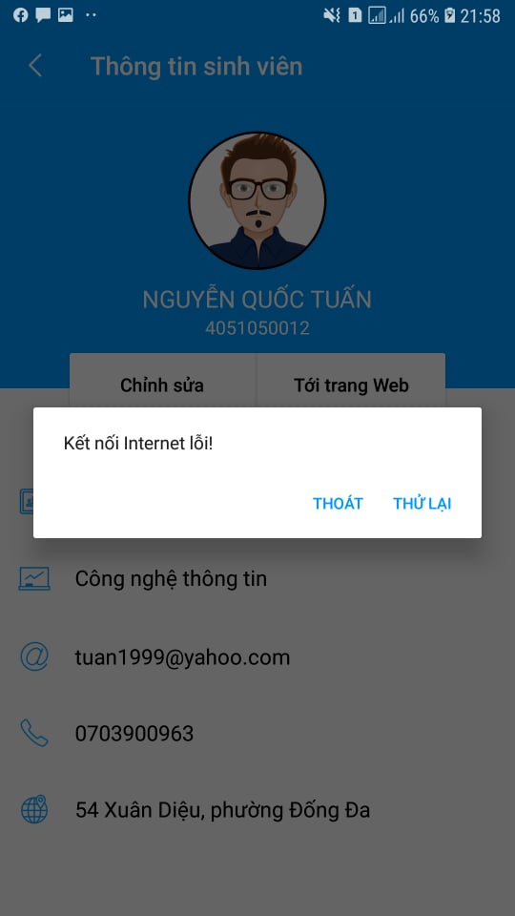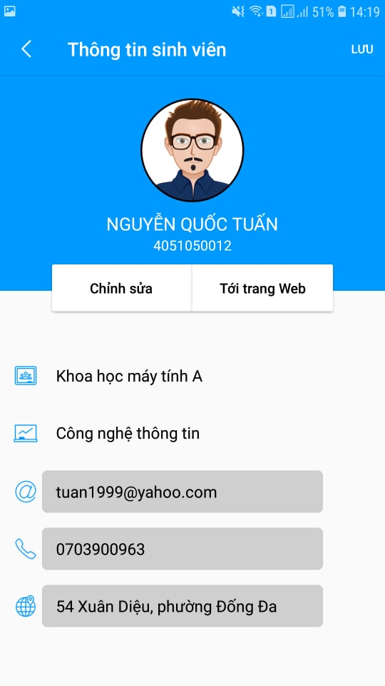
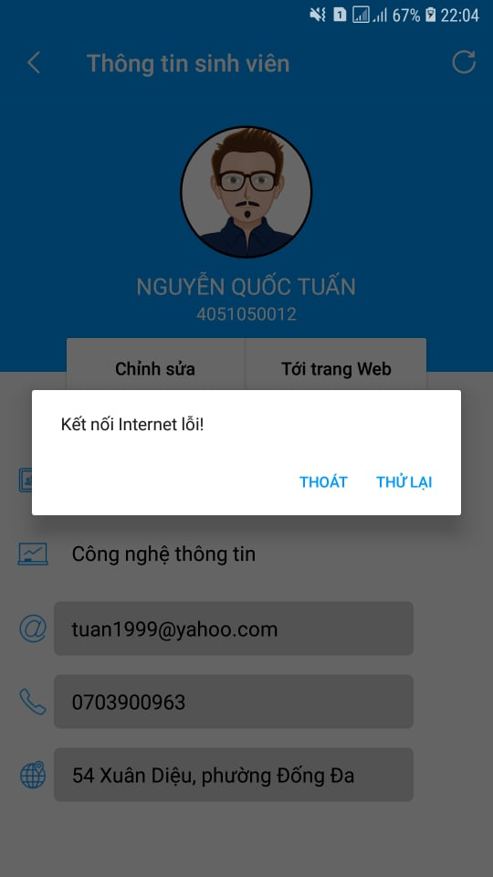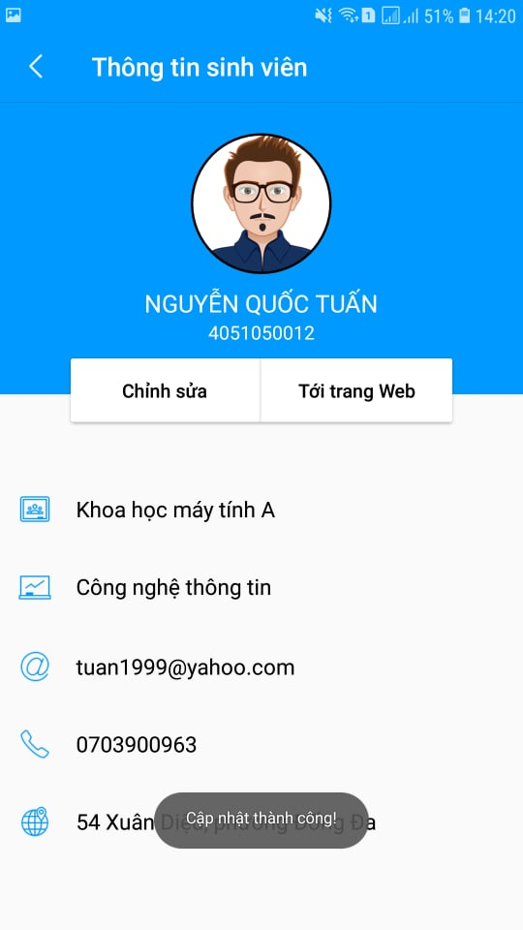

    - Xem lịch học
Ứng dụng cho phép xem thời khóa biểu theo ngày.
Cụ thể: Khi người dùng bấm item Lịch học trên Navigation Bar thì màn hình xem lịch học xuất hiện, dữ liệu lịch học đã được tải về lúc đăng nhập sẽ hiển thị lên màn hình theo ngày hiện hành. Nếu ngày hiện hành không có tiết học thì hiển thị không có tiết học nào, ngược lại sẽ hiển thị tiết học theo thứ tự giờ học. Khi người dùng chọn ngày khác thì hoạt động hiển thị lịch học tương tự như trên. Trên Action Bar có nút reload để tải lại dữ liệu từ Server về thiết bị.

Minh họa:
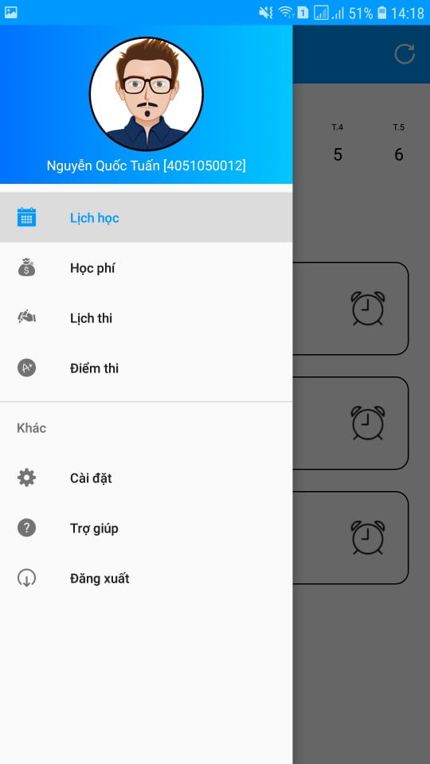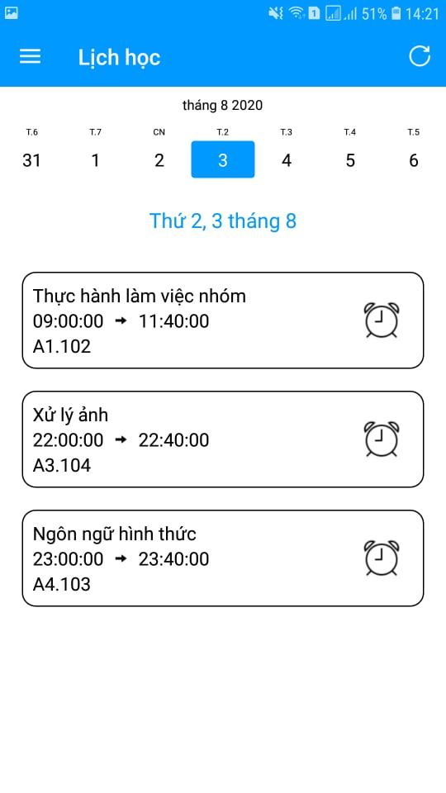

    - Đặt báo thức cho tiết học
- Ở màn hình xem lịch học có hiển thị nút báo thức, khi bấm vào sẽ hiện popup yêu cầu người dùng nhập số phút trước tiết học.
- Báo thức trước tiết học ràng buộc trong 60 phút, mặc định 15 phút.
- Người dùng có thể hủy báo thức bằng cách chạm vào nút cancel, hay dialog chuông báo.
- Báo thức thành công, biểu tượng đồng hồ sẽ chuyển sang màu xanh lá cây. Tắt báo thức, biểu tượng đồng hồ trở về trạng thái mặc định.
Cụ thể: Ở màn hình xem lịch học, trên Item môn học của ListView người dùng bấm vào nút báo thức. Nếu tiết học đã qua thì hiển thị thông báo không thể đặt báo thức. Ngược lại cửa sổ báo thức xuất hiện yêu cầu nhập số phút, số phút được giới hạn trong 60 phút và số phút này không được lớn hơn số phút tính từ thời điểm đặt báo thức tới lúc vào tiết học. Khi đặt báo thức thành công thì icon báo thức chuyển sang màu xanh. Tới đúng thời điểm, báo thức sẽ phát chuông báo. Thanh thông báo trên thiết bị sẽ hiển thị thông báo. Bấm vào thanh thông báo để chuyển hướng đến ứng dụng. Màn hình chuông báo xuất hiện. Bấm vào chuông báo để tắt báo thức.
Minh họa:
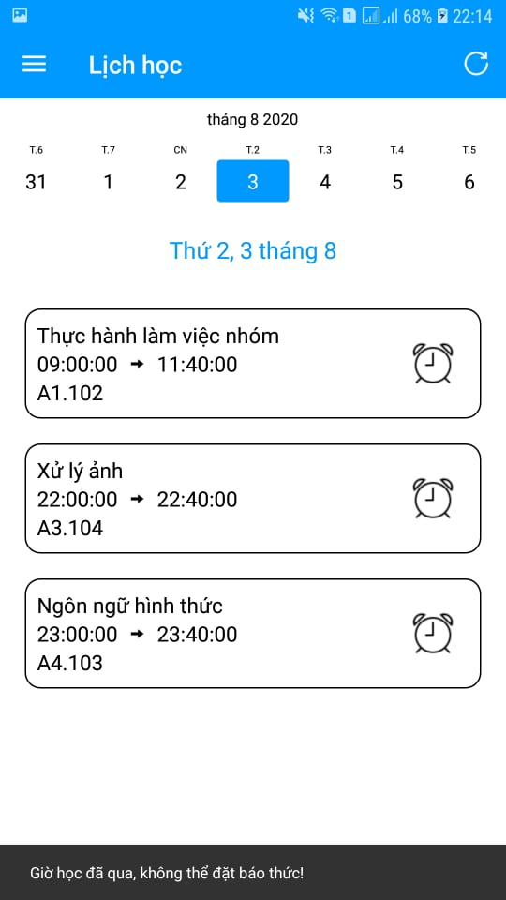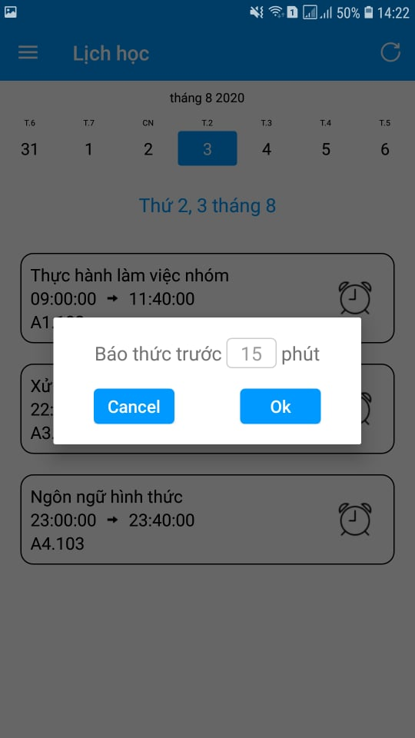
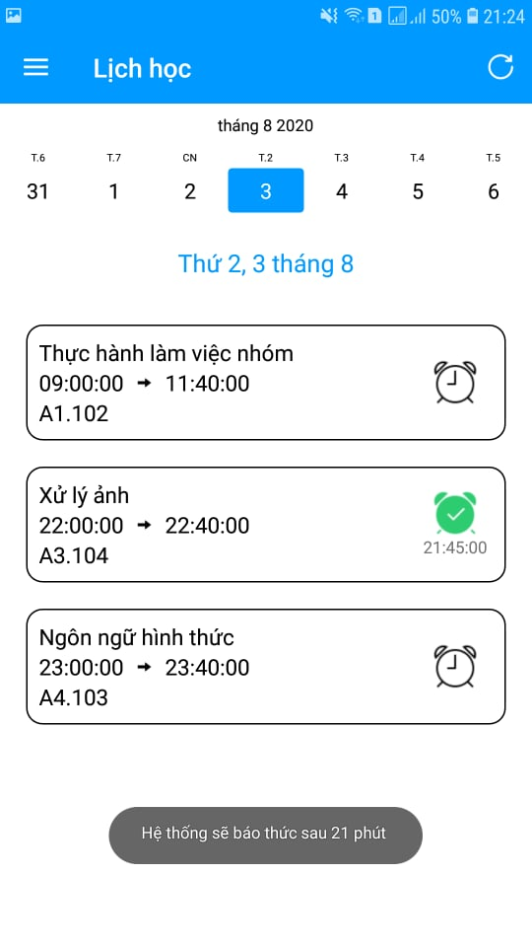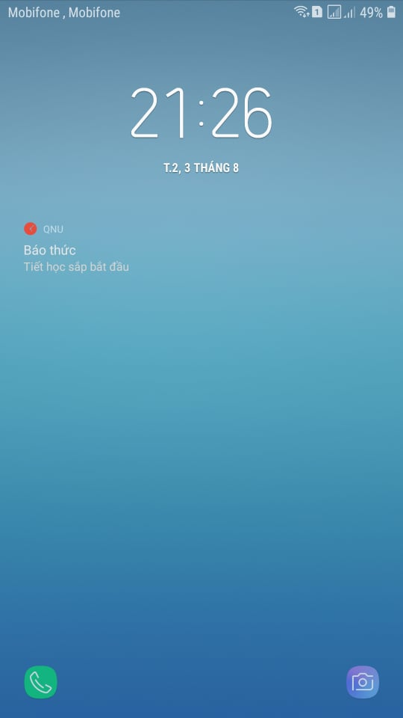
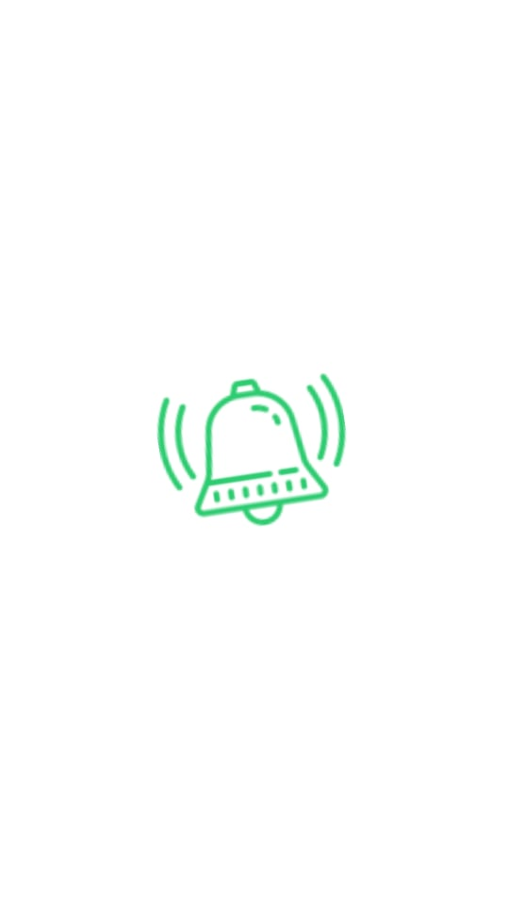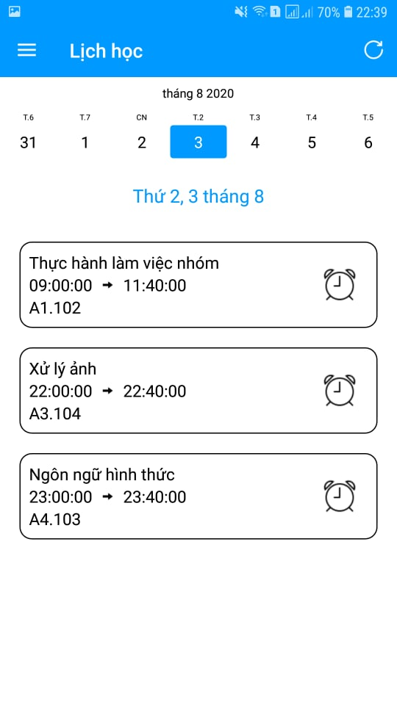
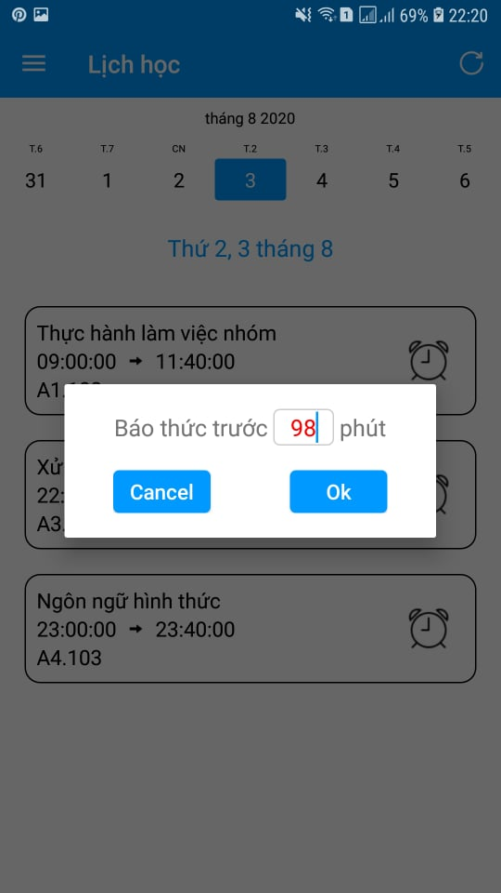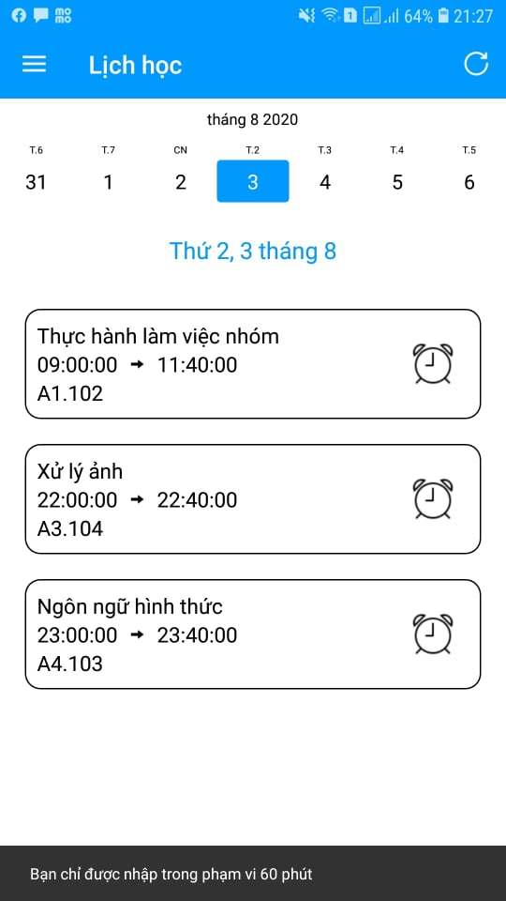
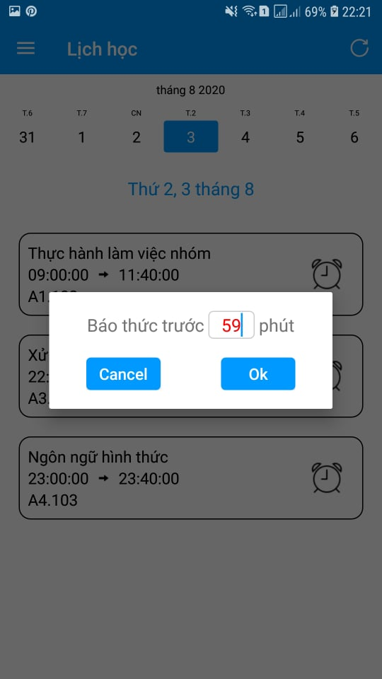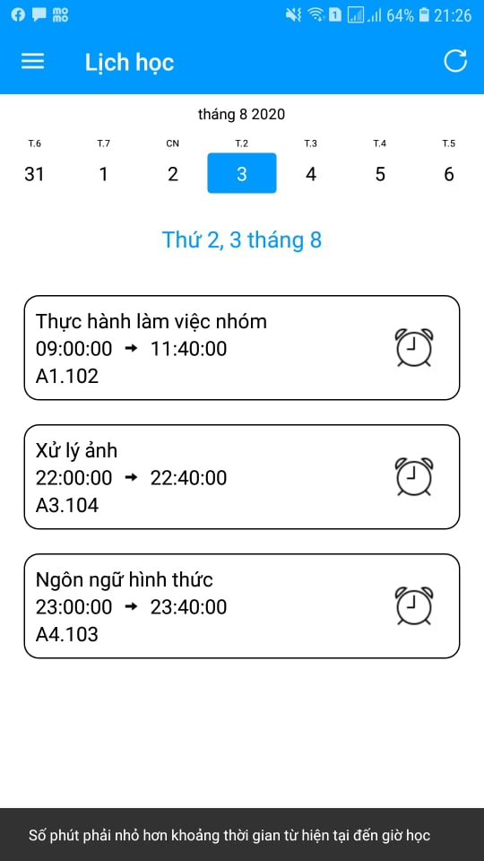

    - Xem điểm thi
- Yêu cầu kết nối Internet
- Xem điểm thi từng môn học.
- Xem điểm trung bình học kì.
Cụ thể: Khi người dùng bấm vào item Điểm thi trên Navigation Bar, màn hình xem điểm thi xuất hiện. Bấm vào từng học kỳ để xem điểm thi từng học kỳ. Trường hợp không có kết nối mạng, dữ liệu sẽ không hiển thị mà thay vào đó là thông báo lỗi kết nối và Button tải lại để tải lại dữ liệu khi có kết nối Internet.
Minh họa:
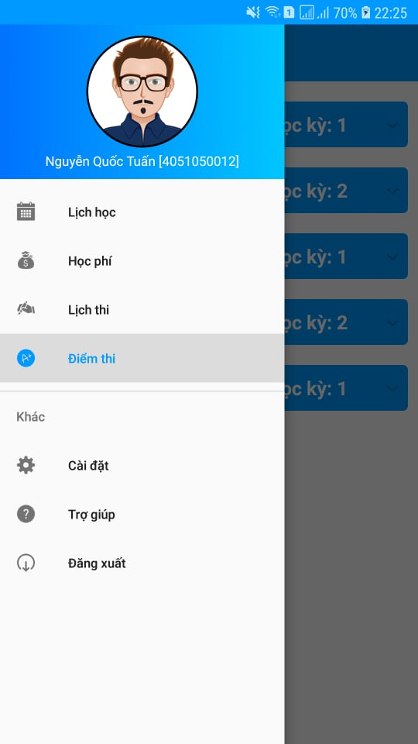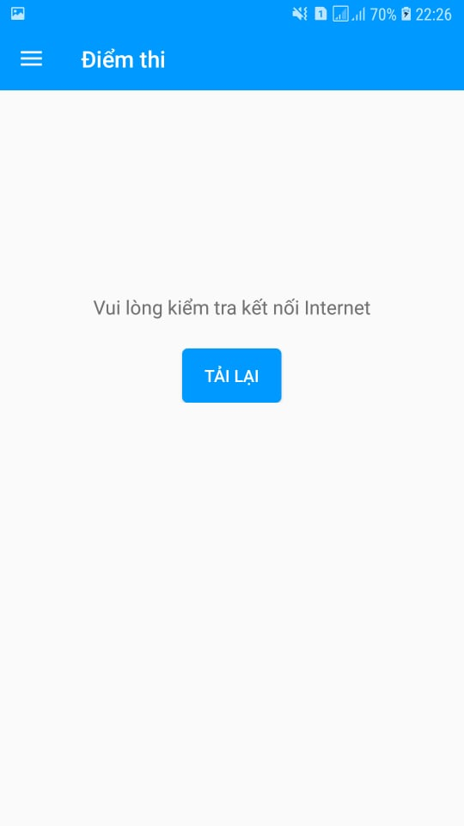
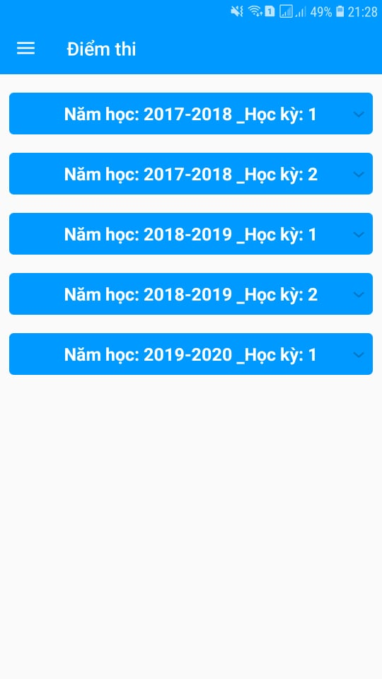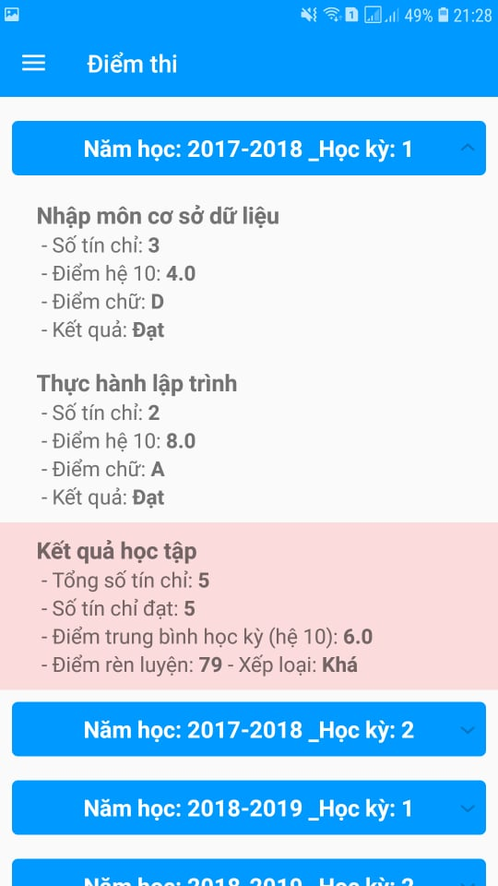

    - Trợ giúp
- Báo sự cố với nhà phát triển.
- Mở ứng dụng gửi email hỗ trợ đến trường đại học trên thiết bị.
Cụ thể: Khi người dùng bấm vào item Trợ giúp trên Navigation Bar, màn hình trợ giúp xuất hiện. Bấm nút email, hệ thống sẽ chuyển sang ứng dụng email trên thiết bị với trường người nhận, người gửi đã được thiết lập. Bấm vào liên kết Báo cáo để chuyển sang Browser, hiển thị kênh liên lạc với nhà phát triển trên mạng xã hội Facebook (Facebook Message).

Minh họa:
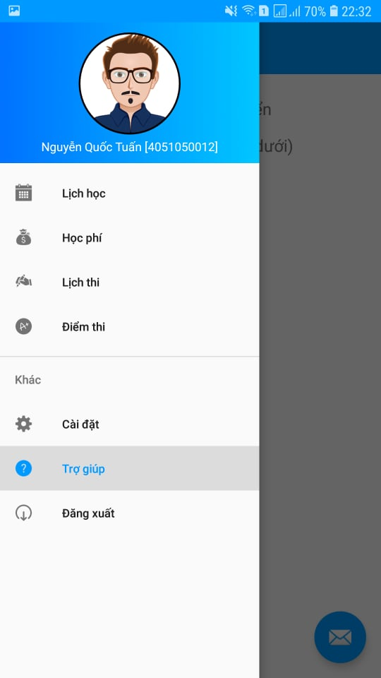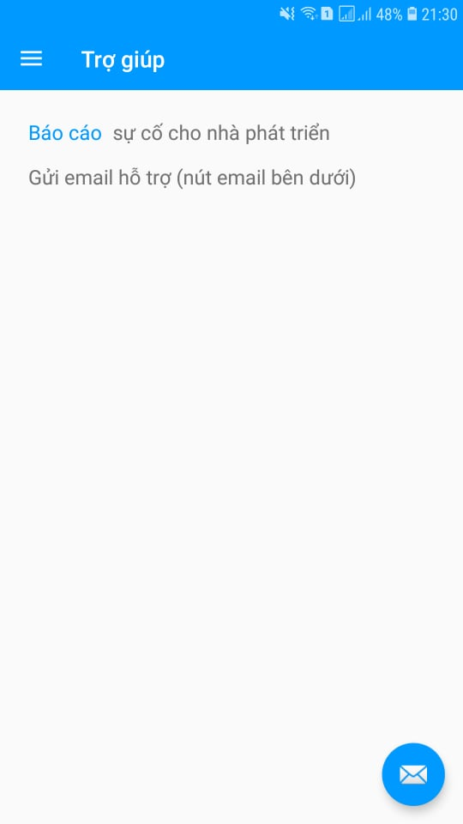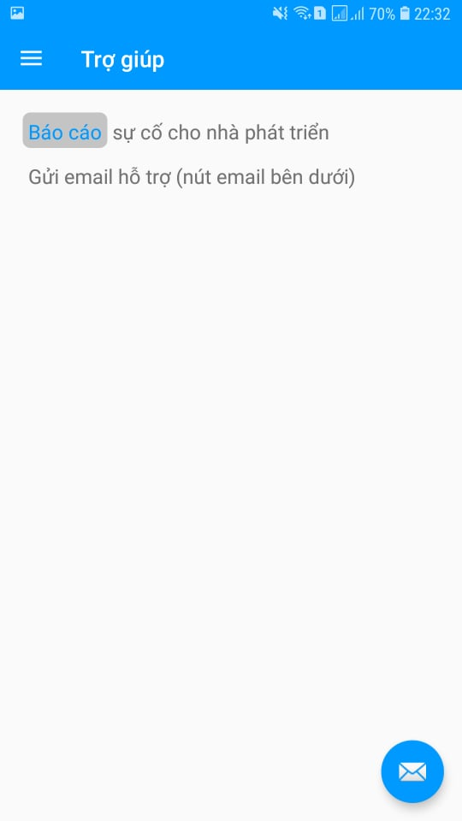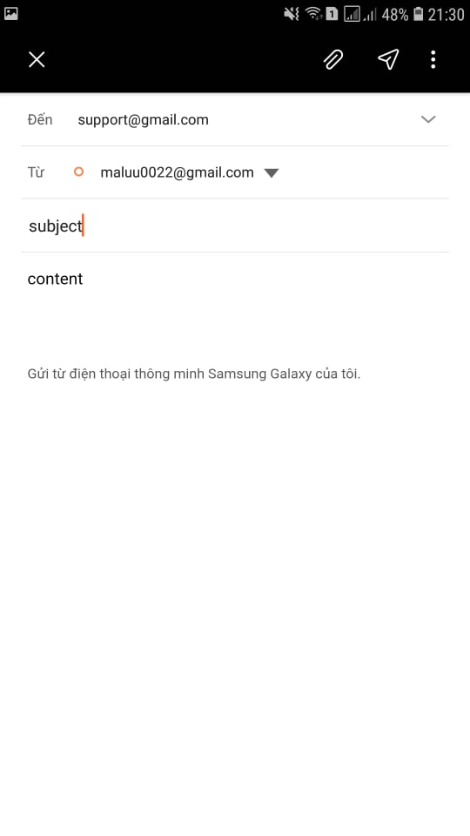

    - Cài đặt chuông báo, xem thông tin ứng dụng
- Chọn nhạc chuông báo thức.
- Xem thông tin phiên bản, nhà phát triển.
Cụ thể: Khi người dùng bấm item Cài đặt trên Navigation Bar, màn hình cài đặt xuất hiện. Bấm vào item Tên chuông báo, danh sách nhạc chuông mặc định trên ứng dụng sẽ xuất hiện. Khi chọn, chuông báo sẽ phát trong 5 giây để thông báo đã chọn chuông và cho người dùng nghe thử chuông. Chọn để đặt nhạc chuông báo thức.
Minh họa:
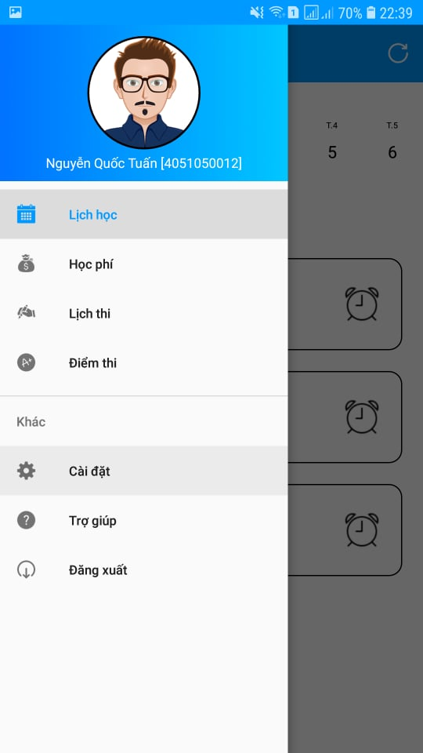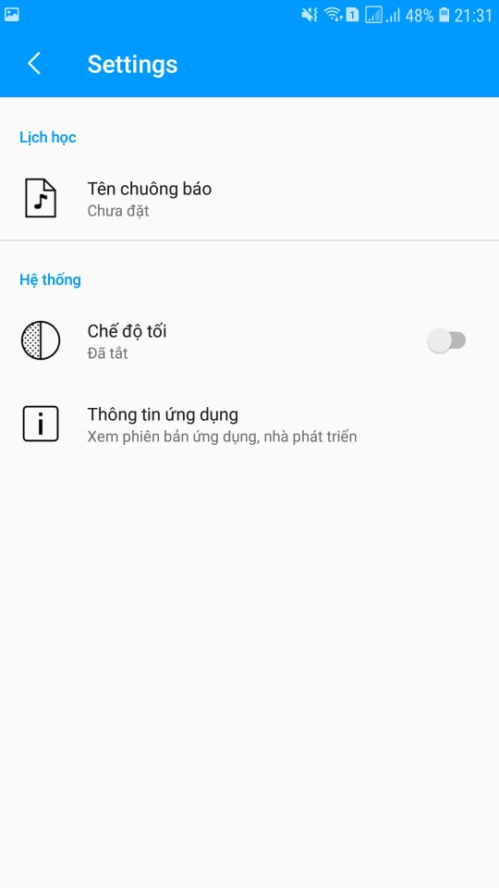

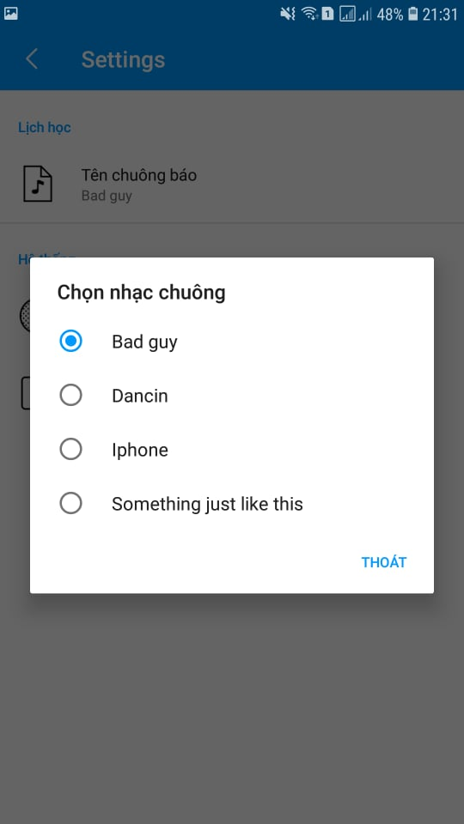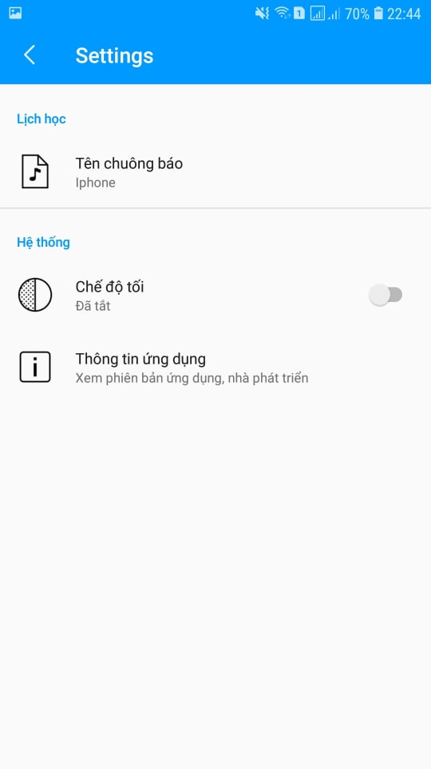
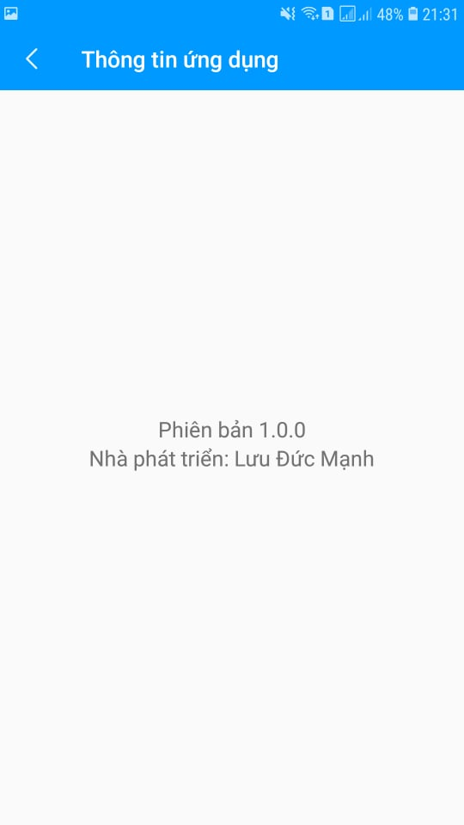

- Đánh giá
  - Kết quả đạt được
Qua học phần Lập trình trên thiết bị di động với sự hướng dẫn của Thầy Vũ Sơn Lâm, cùng với việc nghiên cứu, tìm tòi.. thì bài báo cáo này chính là kết quả đạt được trong suốt quá trình học tập.
Ngoài ra, việc xây dựng ứng dụng cũng giúp cho kỹ năng giải quyết vấn đề của em được nâng cao hơn, giúp em hiểu được cách mà các Application trên thiết bị di động vận hành, biết được cách để tạo nên một ứng dụng Android.

  - Hạn chế và hướng phát triển
Hạn chế lớn nhất ngay từ lúc xác định đề tài này là phần cơ sở dữ liệu phía Server. Vì cơ sở dữ liệu của trường Đại học Quy Nhơn là bảo mật và cũng vì cơ sở dữ liệu thời khóa biểu là một cơ sở dữ liệu phức tạp nên em khá khó khăn trong việc xây dựng một Server demo. Dẫn đến ứng dụng chưa thể dùng trong thực tiễn.
Nếu được làm việc trên cơ sở dữ liệu thật thì có lẽ vấn đề logic và cách tổ chức trong việc xây dựng ứng dụng sẽ được kỹ lưỡng và trau chuốt hơn. Và hơn tất cả, ứng dụng Cổng thông tin sinh viên trường Đại học Quy Nhơn có thể áp dụng được vào thực thế.
- Tài liệu tham khảo
Trong quá trình xây dựng ứng dụng, có rất nhiều nguồn tài liệu đã được sử dụng. Dưới đây là liệt kê một vài nguồn:
- Kênh YouTube Khoa Phạm – hướng dẫn cơ bản: Tạo project, layout, set sự kiện, tạo listview, webservice...
- Animation trong android (https://eitguide.net/animation-trong-android-voi-viewpropertyanimator/)
- ExpandableListView: (https://yellowcodebooks.com/2016/11/03/cach-xay-dung-mot-listview-co-the-expandcollapse-trong-android/)
- Login webservice: (https://www.youtube.com/watch?v=XlGmC2sx7uc)
- Widget Calendar – HorizontalPicker: (https://github.com/jhonnyx2012/HorizontalPicker)
- Asynchronous HTTP Requests in Android Using Volley: (http://arnab.ch/blog/2013/08/asynchronous-http-requests-in-android-using-volley/)
- Navigation Drawer: https://yellowcodebooks.com/2017/08/28/android-bai-25-xay-dung-navigation-drawer/
- SnackBar: (https://xuanthulab.net/su-dung-snackbar-trong-lap-trinh-android.html)
- Add header, footer in ExpandableListView: https://robusttechhouse.com/how-to-add-header-footer-to-expandablelistview-childview/
- Notification in Android: https://www.youtube.com/watch?v=k-tREnlQsrk
- Kiểm tra kết nối Internet: https://stackoverflow.com/questions/5474089/how-to-check-currently-internet-connection-is-available-or-not-in-android
- …

